Фестиваль проектов «Науки вокруг нас»
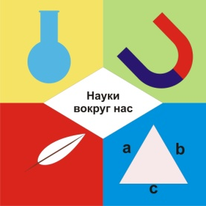
Фестиваль исследовательских проектов — образовательное событие, традиционно проводимое ежегодно в конце учебного года в МБОУ лицей при ТПУ для учащихся 10-х классов. Фестиваль является системной частью проекта «Лицеисты – в Международной исследовательской школе (IRS)». Школа – инициатива Общероссийского общественного Движения творческих педагогов «Исследователь» и проходит под патронажем международного Движения содействия научно-техническому творчеству молодежи MILSET.
О проекте
Цель проекта – развитие интеллектуальных, творческих способностей учащихся и приобретение ими навыков проектно-исследовательской деятельности.
Задачи:
1) организовать и провести комплекс исследований по естественно-научному и гуманитарному направлениям в форме выполнения эспресс-проектов проблемного типа;
2) развить навыки коммуникативного взаимодействия учащихся, способности к командному взаимодействию и совместной содержательной работы в рамках тематического проекта.
В качестве руководителей проектных групп выступают преподаватели лицея. Состав групп формируется предварительно на основе научных интересов обучающихся
В первый день проходит торжественное открытие проектной недели. Каждый руководитель проекта выступает с презентацией своего проекта, аргументировав актуальность взятой им для исследования темы. После этого происходит окончательное формирование проектных групп. Работа над проектами продолжается в течение 5-6 дней. За эти дни его участники осуществляют полный цикл исследовательской работы со всеми ее этапами (от выдвижения гипотезы до экспериментальной проверки результатов). Помимо работы над проектом ребята имеют возможность принять участие в научном лектории и посещении разнообразных экскурсий. Защита проектов перед экспертами осуществляется в последний день в рамках торжественного проведения самого Фестиваля проектов.

